DAMPAK SERTA UPAYA PENANGANAN IMPOR PASCA ACFTA

DI PROPINSI JAWA TENGAH

Reni K. Arianti¹ dan Adrian D. Lubis¹

¹Badan Pengkajian dan Pengembangan Kebijakan Perdagangan,
Kementerian Perdagangan Republik Indonesia

Artikel diterima April 2012
Artikel disetujui untuk dipublikasikan Desember 2012

ABSTRACT

The implementation of the ACFTA liberalization is consider as the root of the problem on the regional trade performance, including Central Java. This study used regression analysis with dummy variables. The results show that increasing imports and deficit trade balance has occurred long before the ACFTA liberalization. The main causes of these deficits are the high dependence on high value-added consumer products from China and the failure to increase exports of high value-added products to China.

Keywords: ACFTA, Central Java, Regression Analysis

ABSTRAK
Pelaksanaan liberalisasi ACFTA dianggap sebagai akar masalah pada kinerja perdagangan regional, termasuk Jawa Tengah. Penelitian ini menggunakan analisis regresi dengan variabel dummy. Hasil menunjukkan bahwa peningkatan impor dan defisit neraca perdagangan telah terjadi jauh sebelum liberalisasi ACFTA. Penyebab utama dari defisit adalah ketergantungan yang tinggi dari konsumen terhadap nilai tambah produk dari China dan kegagalan untuk meningkatkan ekspor produk bernilai tambah tinggi ke China.
Kata kunci: ACFTA, Jawa Tengah, Analisis Regresi

- Pendahuluan
ASEAN China Free Trade Agreement (ACFTA) merupakan salah satu bentuk kerja sama liberalisasi ekonomi yang banyak dilakukan Indonesia dalam 10 tahun terakhir ini. Landasan yang melatarbelakangi pembentukan ACFTA diantaranya adalah Framework Agreement on Comprehensive Economic Cooperation between the ASEAN and People’s Republic of China yang ditandatangani oleh para Kepala Negara ASEAN dan China pada tanggal 4 Nopember 2002 di Phnom Penh, Kamboja; 2) Protokol perubahannya telah ditandatangani oleh Para Menteri Ekonomi pada tanggal 6 Oktober 2003 di Bali; 3) Ratifikasi Framework Agreement ASEAN-China FTA melalui Keputusan Presiden Nomor 48 Tahun 2004 tanggal 15 Juni 2004; 4) Agreement Trade in Goods dan Agreement Dispute Settlement Mechanism telah di tandatangani di Vientiane, Laos oleh para Menteri Ekonomi Negara ASEAN dan China pada tanggal 29 November 2004.
Penurunan tarif untuk produk-produk dalam Highly Sensitive akan mulai dilakukan pada tahun 2015 dengan maksimum tarif bea masuk 50 persen. Implikasinya adalah bahwa produk-produk yang tarif bea masuknya diatas 50 persen, maka pada tahun 2015 harus sudah menjadi 50 persen. Dimana program penurunan tarif bea masuk dilakukan melalui 3 (tiga) tahap, yaitu: tahap I : Early Harvest Program (EHP); tahap II : Normal Track I dan II; dan tahap III : Sensitive/ Highly Sensitive List.
Program penurunan tarif bea masuk dalam kerangka Perdagangan Bebas ASEAN-China, dilakukan secara bertahap dimulai pada 1 Januari 2004 untuk EHP dan menjadi 0 persen pada 1 Januari 2006; kemudian dimulai tanggal 20 Juli 2005 untuk Normal Track, yang menjadi 0 persen pada tahun 2010; dengan fleksibilitas pada produk-produk yang akan menjadi 0 persen pada tahun 2012.
Produk-produk dalam kelompok Sensitive, akan dilakukan penurunan tarif mulai tahun 2012, dengan penjadwalan bahwa maksimun tariff bea masuk pada tahun 2012 adalah 20 persen dan akan menjadi 0-5 persen mulai tahun 2018. Produk-produk Highly Sensitive akan dilakukan penurunan tariff bea masuk pada tahun 2015, dengan maximum tariff bea masuk pada tahun 2015 sebesar 50 persen.
Perjanjian perdagangan bebas ini membuka kesempatan sekaligus tantangan bagi Indonesia dalam meningkatkan kinerja perdagangan. China saat ini merupakan salah satu perekonomian paling kompetitif di dunia, sekaligus pasar yang sangat menjanjikan. Kemampuan Indonesia meningkatkan daya saing untuk memenangkan pasar nasional dan China merupakan langkah penting untuk meraih dampak positif dalam liberalisasi ini.
Jawa Tengah sebagai salah satu propinsi penting di Indonesia dilihat dari luas wilayah, jumlah penduduk dan sumbangan pada perekonomian nasional tidak dapat melepaskan diri dari peluang dan tantangan dari liberalisasi ACFTA. Namun, apakah liberalisasi ini memberikan dampak positif atau negatif bagi Jawa masih harus dikaji lebih jauh. Oleh karena itu, dapat dirumuskan permasalahan dari penelitian ini adalah menganalisis dampak liberalisasi ACFTA terhadap kinerja perdagangan Jawa Tengah dan merumuskan usulan kebijakan untuk meningkatkan kinerja propinsi tersebut.
Beberapa studi sudah dilakukan untuk menganalisis kinerja ekspor serta faktor yang mempengaruhinya. Sebagai contoh, studi oleh Tambunan (2001), Abdurohman dan Zuladin (2002) menganalisis faktor-faktor yang mempengaruhi ekspor secara agregat. Kedua studi tersebut lebih menekankan pada kinerja ekspor padat karya, sedangkan Narjoko dan Atje (2007) lebih terfokus pada kinerja ekspor produk manufaktur. Secara umum, ada dua aspek yang tidak secara rinci dianalisis pada studi-studi tersebut. Pertama, ekspor yang dianalisis bersifat total, tidak berdasarkan beberapa komoditas unggulan. Pada kenyataannya, dinamika ekspor hanya terjadi pada produk tertentu. Kedua, tujuan ekspor dijadikan satu yaitu ekspor ke pasar dunia. Dinamika ekspor sering bersifat spesifik negara dan spesifik produk. Kasus krisis keuangan di Amerika Serikat akan banyak mempengaruhi ekspor Indonesia ke Amerika, tetapi tidak signifikan mempengaruhi ekspor Indonesia ke Jepang. Dengan demikian, perlu dibangun model analisis yang memungkinkan menangkap dinamika ekspor berbasis penawaran dan permintaan berdasarkan negara tujuan utama.
Adapun metodologi yang digunakan adalah persamaan regresi berganda dengan variabel dummy yang diilhami oleh model gravitasi yang dibangun McCallum (1995). Berdasarkan model tersebut dibangun persamaan untuk memprediksi dampak liberalisasi terhadap perubahan kinerja perdagangan di Jawa Tengah sebagai berikut :
(1)
dimana : adalah impor Indonesia untuk komoditas beras atau gula dari dunia. Selanjutnya dibangun persamaan 2 dan 3 untuk menganalisi perubahan Impor (Mij) dan Surplus Perdagangan (Sij) yang dirumuskan dengan persamaan :
(2)
dan
(3)
- Kinerja Perdagangan Indonesia-China
Sejak diberlakukannya ACFTA kinerja perdagangan luar negeri Indonesia dengan RRT mengalami defisit selama periode Jan-Ags 2010, dimana mengalami peningkatan sebesar US$ 2,7 miliar dibandingkan periode yang sama tahun 2009. Peningkatan defisit neraca perdagangan Indonesia dipicu oleh meningkatnya surplus neraca perdagangan migas sebesar US$ 0,2 miliar dan defisit non migas US$ 4,7 miliar sebagaimana terlihat dalam Gambar 1.

Sumber: BPS 2010 (diolah Puska Daglu, BP2KP)
Gambar 1. Neraca Total Perdagangan Indonesia-RRT

elama Jan-Ags 2010 kinerja ekspor produk pertambangan ke RRT melonjak sangat tajam (194,4 persen) yaitu dari US$ 1,2 miliar (Jan-Ags 2009) naik menjadi US$ 3,6 miliar. Sementara, sektor pertanian dan industri naik masing-masing 51,7 persen dan 14,6 persen seperti terlihat dalam Gambar 2.

Sumber: BPS 2010 (diolah Puska Daglu, BP2KP)
Gambar 2. Ekspor Indonesia ke RRT Menurut Sektor

Berdasarkan grafik di bawah ini terlihat bahwa kinerja impor barang modal dan bahan baku penolong masing-masing meningkat sebesar 46,6 persen dan 60,8 persen selama periode Januari-Agustus 2010 terhadap periode yang sama 2009. Kedua kelompok barang tersebut digunakan oleh industri dalam negeri untuk pasar dalam negeri maupun ekspor. Impor barang konsumsi dari RRT naik 59,0 persen dibanding Januari-Agustus 2009 seperti terlihat dalam Gambar 3.
ACFTA selain memiliki dampak positif bagi kepentingan geostrategis dan ekonomis Indonesia dan Asia Tenggara secara keseluruhan (Kompas, Senin, 18 Januari 2010), akan tetapi penerapan ACFTA juga membawa konsekuensi yang besar terutama bagi propinsi Jateng. Kesepakatan ini akan memiliki implikasi yang cukup luas di bidang ekonomi, industri dan perdagangan Jateng. Dari sisi konsumen atau masyarakat, ACFTA dapat memberikan angin segar karena membuat pasar dibanjiri oleh produk-produk dengan harga lebih murah dan banyak pilihan. Dengan demikian akan berdampak pada meningkatnya daya beli masyarakat sehingga diharapkan kesejahteraan pun dapat ditingkatkan.

Sumber: BPS 2010 (diolah Puska Daglu, BP2KP)
Gambar 3. Impor Indonesia dari RRT

Namun, disisi lain justru membuat industri lokal Jateng gelisah. Hal ini dikarenakan industri lokal dinilai belum cukup siap menghadapi serbuan produk-produk China yang berharga murah. Produk-produk dalam negeri masih memiliki biaya produksi yang cukup tinggi sehingga harga pasaran pun masih sulit ditekan. Keadaan ini dikhawatirkan akan memicu pemutusan hubungan kerja (PHK) dikarenakan ditutupnya perusahaan dalam negeri akibat kalah bersaing. Selain itu yang paling dikhawatirkan Jateng adalah pengaruh ACFTA terhadap keberlangsungan Usaha Kecil Menengah (UKM) yang berkonsentrasi pada pasar dalam negeri terutama produk tekstil.
- Kinerja Perdagangan Jawa Tengah - China
Dibandingkan dengan daerah-daerah lain, pertumbuhan impor barang-barang non migas RRT di Propinsi Jateng meningkat cukup tajam, sehingga posisi ke-3 terbesar sebagai daerah pengimpor barang-barang non migas asal RRT tidak bergeser. Permintaan impor Jateng terhadap barang-barang non migas dari RRT selama periode Januari-Mei 2010 mengalami peningkatan yang cukup tajam, sebesar 98,8 persen, menjadi US$ 460 juta. Pada tahun 2009, realisasi impor non migas Jateng dari negeri asal kungfu ini mencapai US$ 746,4 juta, hanya naik 11,9 persen sebagaimana terlihat dalam Gambar 4.

Sumber: BPS (diolah)
Gambar 4. Pertumbuhan Impor Non Migas Jawa Tengah dari RRT

RRT merupakan negara asal utama produk impor Jateng. Pangsa impor RRT di pasar impor non migas Jateng selama Jan-Mei 2010 mencapai 24 persen, turun dari pangsa pada periode yang sama tahun 2009. Dominasi pangsa produk RRT di pasar impor Jateng mengalami penurunan, meskipun nilainya mengalami peningkatan 98,8 persen. Selain RRT, Jepang juga negara asal impor utama Jateng. Pangsa produk negeri sakura ini di pasar impor non migas Jateng meningkat tajam selama Januari-Mei 2010, dari 5 persen menjadi 19 persen seperti terlihat dalam Gambar 5.

Sumber: BPS (diolah)
Gambar 5. Negara Asal Impor Non Migas Jawa Tengah

Permintaan impor Jateng terhadap barang-barang RRT pada 2010 menunjukkan peningkatan yang tajam setelah selama 2009 mengalami penurunan dan cenderung stabil sejak April (moving average growth). Pada 2010 permintaan impor Jateng terhadap produk RRT melonjak tajam di bulan Februari, mencapai 279,7 persen (monthly growth-yoy) sementara di bulan-bulan lain meningkat antara 60 persen-85 persen. Jika dilihat pertumbuhan setiap bulan (monthly growth - m to m), perkembangannya fluktuatif, mencapai puncaknya di bulan Februari sebagaimana terlihat dalam Gambar 6.

(100,0)
(50,0)
-
50,0
100,0
150,0
200,0
250,0
300,0
Jan
Feb
Mar
Apr
Mei
Jun
Jul
Ags
Sep
Okt
Nop
Des
Jan
Feb
Mar
Apr
Mei
2009
2010
Persetase
Monthly Growth (m to m)
Monthly Growth (y o y)
Moving Average Growth
Sumber: BPS (diolah)
Gambar 6. Perkembangan Impor Non Migas Jateng Dari RRT

Peningkatan impor Jateng dari RRT selama Januari-Mei 2010 didorong oleh melonjaknya permintaan impor seluruh golongan barang. Peningkatan tertinggi terjadi pada barang modal dimana impornya naik sebesar 130,5 persen, sementara bahan baku/penolong naik 110,1 persen dan barang konsumsi naik 59,6 persen, seperti terlihat dalam Gambar 7.

Sumber: BPS (diolah)
Gambar 7. Impor Jateng Dari RRT Menurut Golongan Penggunaan Barang

Melonjaknya permintaan impor barang modal dan bahan baku yang tinggi telah merubah komposisi impor Jateng dari RRT di tahun 2010. Bahan baku/penolong dan barang modal tetap mendominasi impor Jateng dari RRT, namun mengalami peningkatan pangsanya. Sementara itu, pangsa impor barang konsumsi Jateng dari RRT mengalami penurunan, seperti terlihat selengkapnya dalam Gambar 8.

Sumber: BPS (diolah)
Gambar 8. Struktur Komoditi Impor Jawa Tengah dari RRT

Dari Tabel 1 di bawah ini terlihta bahwa perkembangan permintaan impor Jateng terhadap barang modal dan bahan baku/penolong dari RRT didukung oleh data Bank Indonesia cabang Jateng. Impor Jateng selama Semester I tahun 2010 didominasi oleh barang-barang modal dan bahan baku.

Tabel 1. Perkembangan Impor-Ekspor Barang Modal & Bahan Baku/Penolong Jateng Dari RRT

Berdasarkan data Pelindo III seperti yang terlihat pada Gambar 8 di bawah ini tentang perkembangan bongkar kontener impor asal RRT di Pelabuhan Tanjung Emas, Semarang, menyatakan bahwa jumlah pengapalan dan kontener periode Januari-Juli 2010 mengalami peningkatan. Komoditi terbanyak yang dibongkar adalah gandum dan gula (raw sugar) serta alat-alat berat (barang modal).

Gambar 8. Bongkar Muat Ekspor Impor di Pelabuhan Tanjung Emas (US$)

Pelaku impor barang-barang dari RRT yang masuk melalui pelabuhan Tanjung Emas di Jateng tidak seluruhnya berdomisili di Jateng. Pada tahun 2010 (Januari-Juli) terdapat 29 importir berasal dari propinsi lain yang memanfaatkan pelabuhan Tanjung Emas sebagai pelabuhan impornya dengan nilai impor sekitar US$ 10 juta seperti yang terlihat pada Tabel 2 di bawah ini.

Tabel 2. Distribusi Domisili Pelaku Impor Jawa Tengah Dari RRT
Sumber: KSO Sucofindo -Surveyor Indonesia

Eksportir Jateng belum optimal memanfaatkan peluang ACFTA. Pemanfaatan SKA Form E sebagai fasilitas preferensi tarif bea masuk di pasar RRT oleh eksportir Jateng masih sangat kurang optimal. Selama Januari-Mei 2010, masih kurang dari 3 persen ekspor ke RRT menggunakan SKA Form E seperti yang terlihat pada grafik 15 di bawah ini. Kurangnya pemanfaatan SKA Form E merupakan indikasi bahwa sebagian besar produk yang masuk ke pasar di Jawa Tengah tidak merupakan akibat dari pelaksanaan liberalisasi ACFTA.

Sumber: Dit. Fasilitasi Ekspor Impor (diolah)
Gambar 9. Perkembangan Pemanfaatan Preferensi Form E

- Keunggulan Produk China di Pasar Jawa Tengah
Tingginya permintaan bahan baku asal RRT itu disebabkan oleh harga yang lebih murah dan kepastian kontinuitas suplainya. Sebagai salah satu contoh permasalahan di industri furniture adalah suplai bahan yang tidak lancar dari produk lokal dan harganya lebih mahal. Untuk mengatasi hal tersebut, industri furniture mengimpor bahan baku plywood dari RRT.
Kendala yang dihadapi responden saat ini dan sering mengganggu proses produksinya adalah suplai bahan baku/penolong, berupa kain dan bahan kimia untuk mewarnai. Selama ini mereka masih mengandalkan suplai kain dari industri besar, namun sering tidak disuplai karena tidak ada stok. Alasan itu ternyata tidak sesuai kenyataan, karena sesungguhnya industri besar lebih memilih untuk mengekspor produknya ke luar negeri yang justru merupakan pesaing UKM lokal.
Dari kunjungan ke beberapa pasar tradisional dijumpai bahwa dominasi produk RRT yang diperdagangkan sebagaimana dikhawatirkan sesungguhnya tidak terjadi. Barang-barang impor yang diperdagangkan di pasar tersebut memang produk yang permintaannya dipenuhi dari produk impor, seperti bawang putih dari RRT, kacang tanah dari India, buah-buahan jenis tertentu yang tidak diproduksi di dalam negeri. Untuk produk industri, seperti sepatu, produk tekstil, boneka, makanan dan minuman produksi lokal masih mendominasi pasar tradisonal.
Selain itu, asesoris wanita banyak dijumpai made in RRT dengan kualitas dan harga 30 persen lebih rendah. Namun demikian menurut penjual, penjualan produk lokal sejenis asal Jepara masih banyak diminati konsumen dengan alasan kualitas dan kesehatan. Konsumen sudah semakin cerdas dalam memilih barang.
Sedangkan dalam kunjungan ke pasar modern, dijumpai barang-barang dari RRT yang diperdagangkan seperti pakaian jadi (T-shirts, jaket), keramik, elektronik, perabot rumah tangga dan asesoris peralatan makan. Terhadap barang-barang tersebut, pedagang tidak melakukan impor sendiri melainkan membeli dari pihak lain. Untuk barang-barang tertentu masih dijumpai produksi lokal. Sementara itu, di Pusat Perbelanjaan (Mall), barang-barang yang diperdagangkan sebagian besar produk-produk bermerek dan sangat beragam asal produksinya baik lokal maupun impor. Di toko buah modern, buah tertentu yang diperdagangkan diimpor dari RRT.
- Perubahan Neraca Perdagangan dan Produk yang Diperdagangkan
Gambar 10 memberikan informasi selengkapnya mengenai perubahahan nilai ekspor, nilai impor dan neraca perdagangan antara Jawa Tengah dengan China. Berdasarkan gambar tersebut terlihat bahwa peningkatan ekspor Jawa Tengah ke China mengalami peningkatan di semester kedua tahun 2009. Peningkatan ekspor ini disebabkan pulihnya perekonomian China semenjak mengalami krisis global di tahun 2008-2009.
Namun sebaliknya, peningkatan impor Jawa Tengah untuk produk dari China telah dimulai semejak tahun 2007. Peningkatan tersebut terus berlangsung sampai saat ini dan semakin pesat semenjak semester kedua tahun 2009. Berdasarkan kondisi ini, jelas terlihat bahwa peningkatan impor Jawa Tengah untuk produk China telah terjadi jauh sebelum pelaksanaan liberalisasi ACFTA di tahun 2010. Peningkatan impor ini disebabkan permintaan konsumen di Jawa Tengah untuk produk China sangat tinggi, terutama barang atau komponen elektronik.

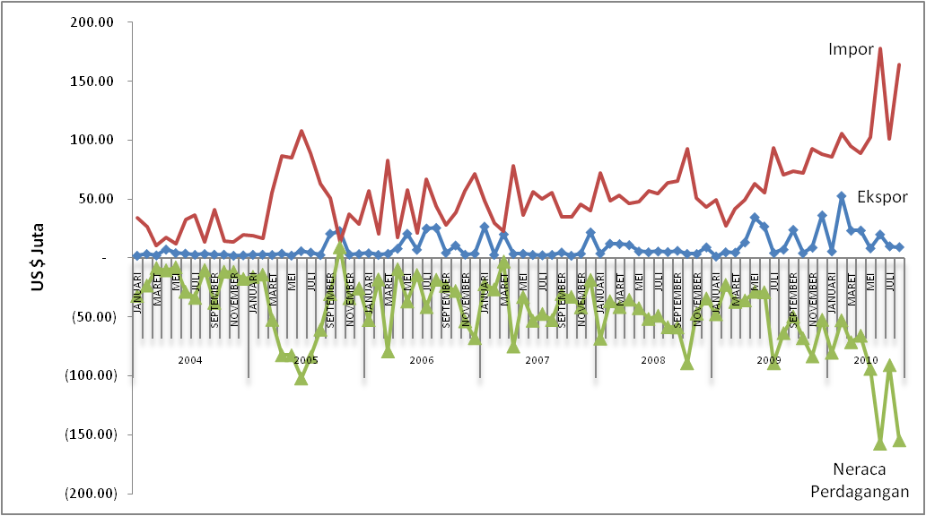
Sumber: BPS (diolah)
Gambar 10. Perubahan Kinerja Perdagangan Jateng-China

Impor Jawa Tengah yang selalu lebih besar dibandingkan nilai ekspor menyebabkan defisit neraca perdagangan telah terjadi semenjak tahun 2004. Defisit tersebut semakin meningkat dan mengalami lonjakan di tahun 2010 semenjak liberalisasi ACFTA. Defisit neraca perdagangan paling besar terjadi dibulan Juni yang mencapai US $ 157,65 juta dan di bulan Agustus sebesar US $ 154,66 juta. Adapun data selengkapnya dapat dilihat dalam Gambar 10.
Pola ekspor Jawa Tengah ke China selama tahun 2005-2010 mengalami beberapa kali perubahan. Selama tahun 2005-2007 produk ekspor utama terkonsentrasi pada produk alam yaitu karet dan produk kayu, khususnya Tsnr, oth standard indonesian rubber (HS 4001222000) dan Oth non coniferous oth teak strips friezes for parquet flooring (HS 4409290000). Kedua produk tersebut telah mencapai 50 persen dari total ekspor Jawa Tengah ke China.

.
a. Perubahan Pangsa Produk Ekspor
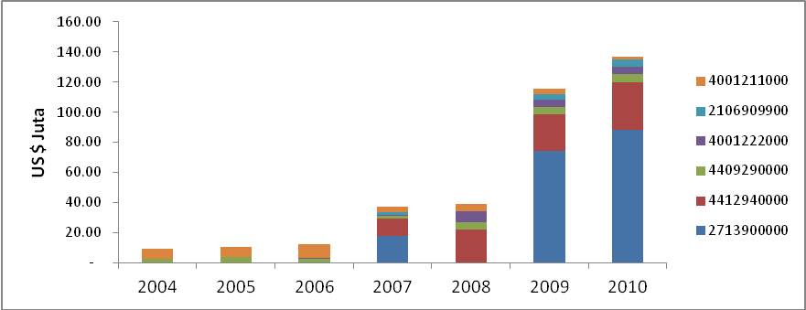
b. Perubahan Pangsa Produk Impor
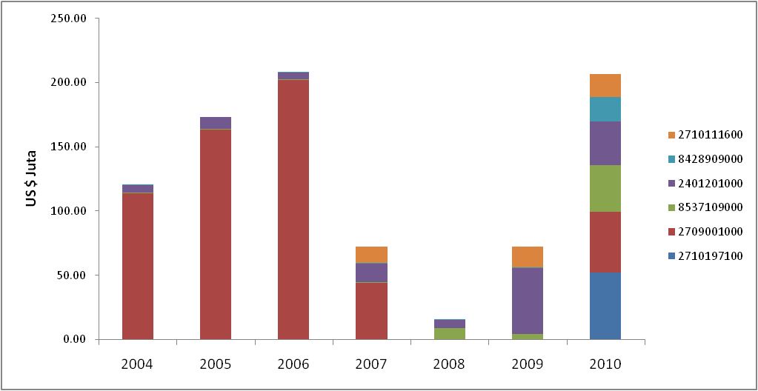
Sumber: BPS (diolah)
Gambar 11. Perubahan Pangsa Produk Ekspor dan Impor

Namun, setelah periode tersebut, terutama semenjak pelaksanaan liberalisasi, terjadi pergeseran produk ekspor utama dari produk pertanian menjadi produk migas yaitu Other residues of petroleum oils or of oils obtained from bituminous minerals (HS 2713900000). Selain itu terdapat produk ekspor lain yang mengalami peningkatan signifikan yaitu Oth plywood of blockboard,laminboard and battenboard (HS 4412940000), Other food preparations not elsewhere specified or included (HS 2106909900), dan Natural rubber in smoked sheets, rss grade 1 (HS 4001211000).
Adapun produk impor utama Jawa Tengah dari China pada tahun 2004-2007 sebagian besar terdiri dari minyak mentah yaitu Crude petroleum oil (HS 2709001000). Namun semenjak liberalisasi, terjadi perubahan struktur impor dimana impor terbesar Jawa Tengah dari China menjadi bahan bakar diesel yaitu High speed diesel fuel (HS 2710197100), baru selanjutnya minyak mentah yaitu Crude petroleum oil (HS 2709001000). Selain itu terdapat beberapa produk lainnya yang banyak diimpor yaitu Oth board for elect control for voltage <= 1000volt (HS 8537109000), Virginia tobacco, partly/wholly stemmed/ stripped, flue-cured (HS 2401201000), Oth mach,oth than lift,handl,load/unload mach,hand&storage of PCB/PWBs/PCAs (HS 8428909000), dan Other motor spirit, unleaded (HS 2710111600).

Pola perubahan impor menunjukkan China dapat meningkatkan variasi produk yang dapat menembus pasar Jawa Tengah semenjak liberalisasi. Namun sayangnya, data ekspor memperlihatkan bahwa Jawa Tengah justru gagal memanfaatkan liiberalisasi ACFTA untuk meningkatkan variasi ekspor dan kinerja ekspor secara maksimal ke China. Hal ini jelas terlihat dari variasi produk ekspor Jawa Tengah ke China yang relatif tidak berubah, mengandalkan produk karet dan hasil hutan.
Masalah lain yang menyebabkan defisit neraca perdagangan adalah nilai tambah dari produk yang diperdagangkan. Indonesia selalu mengekspor produk bahan baku dengan nilai tambah rendah, namun mengimpor produk bernilai tambah tinggi terutama produk dan komponen elektronik. Jika Jawa Tengah gagal meningkatkan nilai tambah produk ekspor mereka, diperkirakan defisit neraca perdagangan propinsi tersebut dengan China akan semakin buruk.
- Penyebab Defisit Neraca Perdagangan Jawa Tengah dengan China
Hasil analisis dengan model regressi berganda menggunakan variabel dummy telah memprediksikan dampak liberalisasi ACFTA dan krisis terhadap perubahan ekspor, impor dan neraca perdagangan Jawa Tengah dibawah ini.
Berdasarkan data dalam Tabel 3 terlihat bahwa liberalisasi ACFTA maupun krisis global tidak signifikan mempengaruhi kinerja ekspor Jawa Tengah ke China. Namun hasil analisis memperihatkan bahwa ekspor propinsi ini ke China semakin meningkat seiring waktu, sesuai dengan variabel trend yang signifikan. Adapun persamaan ekspor Jawa Tengah berdasarkan hasil regresi di atas dapat dirumuskan sebagai berikut :

Tabel 3. Dampak ACFTA dan Krisis Global terhadap Kinerja Ekspor Jawa Tengah
Sumber : BPS, diolah

Kinerja impor Jawa Tengah untuk produk yang berasal dari China ternyata tidak terpengaruh oleh pelaksanaan liberalisasi ACFTA dan krisis global. Kedua variabel tersebut ternyata tidak signifikan dalam mempengaruhi impor Jateng selama ini. Namun, berdasarkan hasil analisis dalam Tabel 4 terlihat bahwa impor propinsi ini untuk produk dari China semakin meningkat sepanjang tahun 2004 sampai 2010. Kondisi ini disebabkan propinsi Jawa Tengah semakin tergantung dengan produk yang berasal dari China disebabkan harga yang murah dan disain menarik. Adapun hasil analisis selengkapnya untuk analisis impor dapat dilihat dalam Tabel 4.

Tabel 4. Dampak ACFTA dan Krisis Global terhadap Impor Jawa Tengah
Sumber : BPS, diolah

Berdasarkan hasil analisis di atas, dapat diprediksikan faktor yang mempengaruhi perubahan impor dapat dilihat dalam persamaan dibawah. Namun sayangnya hanya varaiabel trend pengamatan yang signifikan mempengaruhi impor Jawa Tengah. Adapun persamaan untuk memprediksikan dampak liberalisasi ACFTA dan krisis global terhadap impor Jawa Tengah dapat dirumuskan sebagai berikut :

Tabel 5. Dampak ACFTA dan Krisis Global terhadap Neraca Perdagangan Jawa Tengah
Sumber : BPS, diolah

Hasil analisis regresi menunjukkan dampak liberalisasi ACFTA dan krisis global sama sekali tidak mempengaruhi neraca perdagangan Jawa Tengah. Hasil analisis ini menunjukkan konsistensi dengan hasil analisis sebelumnya bahwa liberalisasi ACFTA tidak signifikan mempengaruhi peningkatan impor atau ekspor Jawa Tengah dengan China. Meskipun begitu, berdasarkan hasil analisis regresi dalam Tabel 5 di atas jelaslah bahwa persamaan neraca perdagangan Jawa Tengah dengan China dapat dirumuskan sebagai berikut:
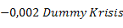

- Dampak Sosial Liberalisasi ACFTA Terhadap Jawa Tengah
Hasil pengumpulan data primer menemukan terdapat beberapa dampak positif juga dampak negatif pelaksanaan liberalisasi ACFTA terhadap industri di Jawa Tengah. Adapun dampak positif pelaksanaan liberalisasi tersebut berdasarkan informasi yang dikumpulkan dari para stakeholders adalah :
ACFTA menjadi peluang Jateng untuk menarik investasi. Hasil dari investasi tersebut dapat diputar lagi untuk mengekspor barang-barang ke negara yang tidak menjadi peserta ACFTA
- Peningkatan volume perdagangan, yang disebabkan persaingan ketat antara produsen. Sehingga produsen maupun para importir dapat meningkatkan volume perdagangan yang tidak terlepas dari kualitas sumber yang diproduksi.
Selain dampak positif tersebut, terdapat tantangan dan kendala yang dialami akibat liberalisasi. Adapun tantangan tersebut menurut informasi dari para stakeholders adalah :
- Pasar dalam negeri yang diserbu produk asing dengan kualitas dan harga yang sangat bersaing dapat mendorong pengusaha lokal berpindah usaha dari produsen di berbagai sektor ekonomi menjadi importir atau pedagang saja.
- Peranan produksi terutama sektor industri manufaktur dan UKM dalam pasar lokal akan terpangkas dan digantikan impor.
Para stakeholders mencoba merumuskan kebijakan yang sebaiknya dilakukan pemerintah daerah dan berkerjasama dengan pemerintah pusat dalam meminimalkan dampak negatif liberalisasi ACFTA. Adapun beberapa saran kebijakan yang aplikatif dalam mengatasi dampak buruk tersebut terdiri dari :
- UKM (usaha kecil menengah) perlu ditingkatkan guna memajukan daya saing produk yang semakin ketat. Hal ini dapat dilakukan dengan cara memberikan keringanan terhadap para wirausahawan dalam memperoleh kredit usaha.
- Membentuk forum terpadu Pusat dan Daerah yang melaksanakan pertemuan secara periodik triwulanan dalam rangka menangani permasalahan ekspor impor pasca ACFTA.
- Memberlakukan SNI dan technical barrier terutama dalam rangka melindungi K3LM.
- Menggalakkan penggunaan produk lokal melalui berbagai kebijakan Pusat dan Daerah, seperti yang telah dirintis oleh Pemprov Jateng dengan mewajibkan pakaian batik dan lurik bagi PNS di seluruh Jateng.
- Meningkatkan sosialisasi “konsumen cerdas”.
- Mengurangi upaya impor ilegal melalui peningkatan pengawasan terhadap barang impor dan peredarannya di pasar.

- Kesimpulan dan Saran
Liberalisasi ACFTA tidak signifikan meningkatkan impor dan defisit neraca perdagangan antara Jawa Tengah dengan China Peningkatan impor Jawa Tengah untuk produk asal China lebih disebabkan tingginya minat masyarakat, terutama karena produk China memiliki harga murah dengan disain menarik.
Defisit neraca perdagangan lebih disebabkan Jawa Tengah mengekspor produk bernilai tambah rendah terutama produk kehutanan, namun mengimpor produk bernilai tambah tinggi seperti perlengkapan elektronik.
Menyadari hal tersebut, untuk mengurangi defisit perdagangannnya, Jawa Tengah harus meningkatkan ekspor produk bernilai tambah bukan hanya sekedar ekspor bahan baku. Selanjutnya Jawa Tengah juga perlu mengurangi ketergantungan atas produk konsumsi dari China dengan membangun industri substitusi impor.

Daftar Pustaka
Abdurohman dan R. Zuladin (2002), “Performance Of Indonesia’s Key Non-Oil Export During The Crisis: Value Vs Quantity Movement.” Kajian Ekonomi dan Keuangan, Vol.6-No.4
Badan Pusat Statistik. 2009. “Ekspor Indonesia 2005-2009”. Badan Pusat Statistik: Jakarta.

McCallum, J. 1995. “National Borders Matter: Canada-US Regional Trade Patters”. American Economic Review. June, 85(3), pp.615-623.
Narjoko, D. and R. Atje. (2007) "Promoting Export: Some Lessons from Indonesian Manufacturing ", ARTNeT Working Paper Series, No. 32, February.
Tambunan, T.H. (2001). ”Kinerja Ekspor Manufaktur Indonesia”. Kompartemen Industri Logam Dasar & Mesin dan LP3E, Kadin Indonesia, 2001

